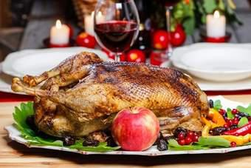
SVATOMARTINSKÉ HODY POHODA

MARTINSKÉ MENU

Polévka Drůbeží kaldoun s nudelmi

Předkrm Tmavý chléb se škvarkovým sádlem

Kachna na medu s pečenými jablky,dušené zelí
domácí houskové / bramborové knedlíky

2 dcl svatomartinského červeného vína

Celková cena za menu 185,-Kč

ZVĚŘINA

150g MUFLONÍ kýta na rozmarýnu,
petrželové brambory na slanině, 159,-Kč

150g SRNČÍ plec na smetaně,houskový knedlík 149,-Kč

NABÍDKA
200g JÁTRA na roštu,hranolky,bylinkové máslo 89,-Kč
200g KUŘECÍ kapsa s plísňovým sýrem,brambor 129,-Kč
200g SMAŽENÁ česneková krkovice,brambor 115,-Kč
200g SMAŽENÝ celer,brambor,bylinkové máslo 89,-Kč
Dezert

Borůvkový moučník 35,-Kč

www.penzionpohoda.net

